项 目 章 程

|  |  |  |  |
| --- | --- | --- | --- |
|  | 阳卜凡软件开发有限公司 |  | “拼嘻嘻”高校拼团系统 |
| 作 者： | 阳卜凡软件开发有限公司 |  | 2021-4-11 |
|  | 2021411-PROJ-启动阶段-项目章程 |  | 1.0 |

**变更记录**

|  |  |  |  |  |
| --- | --- | --- | --- | --- |
| **版本号** | **变更日期** | **变更内容描述** | **作者** | **批准人** |
| Ver 1.0 | 2021.4.11 | 新建 | 阳卜凡软件开发有限公司 | 卜茂峰 |
|  |  |  |  |  |
|  |  |  |  |  |
|  |  |  |  |  |
|  |  |  |  |  |
|  |  |  |  |  |
|  |  |  |  |  |
|  |  |  |  |  |
|  |  |  |  |  |
|  |  |  |  |  |
|  |  |  |  |  |
|  |  |  |  |  |
|  |  |  |  |  |
|  |  |  |  |  |
|  |  |  |  |  |
|  |  |  |  |  |

**目 录**

1. 前言 5

1.1 目的 5

1.2 术语 5

1.3 相关文档 5

2. 项目概述及目标 5

2.1 项目性质和客户简介 5

2.2 项目范围 5

2.3 项目目标 6

3. 约束事项 6

3.1 向客户做出的承诺 6

3.2 客户方的承诺 6

3.3 其它要求 6

3.4 客户验收标准及确认方式 7

3.5 假设和依赖性 7

4. 组织结构图 8

4.1 项目组织机构 8

4.1.1 项目经理职责 10

4.1.2 项目分工 10

4.1.3 项目奖惩 10

4.2 配置控制委员会组织机构图 11

4.3 客户组织机构图 11

5. 项目总体计划 12

5.1 项目预计开始时间 12

5.2 项目预计结束时间 12

5.3 项目阶段交付成果 12

# 前言

## 目的

明确项目范围，为项目后阶段计划做基础。

## 术语

SOW：Specification Of Work 项目工作陈述

SDP：Software Development Plan 软件开发计划

## 相关文档

无

# 项目概述及目标

## 项目性质和客户简介

[客户的简要情况]

项目的类型为内部项目，开发类型为新开发，生命周期阶段类型只包括详设编码测试。

## 项目范围

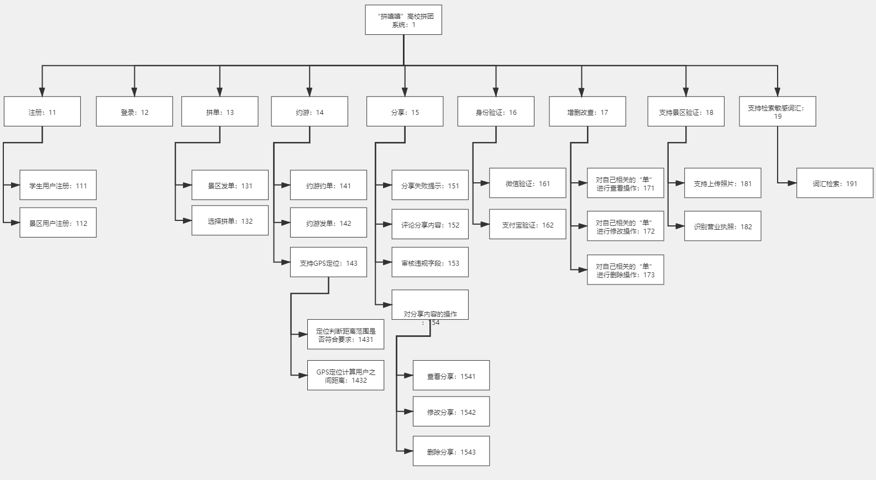

## 项目目标、

拼嘻嘻高校拼团系统可以让大学生有更好的选择，和竞争产品相比，拼嘻嘻拥有更多的优势，目标准确：为客户创造更多的便利，尽最大努力去满足不同客户的需求，提高客户对公司的满意度，从而增加公司收益。

# 约束事项

## 向客户做出的承诺

|  |  |  |  |
| --- | --- | --- | --- |
| 项目周期：2021年4月1日 －　2021年8月1日 | | | |
| ID | 承诺事项 | 日期 | 提交物 |
| 1 | 提交需求规格说明书 | 2021-4-15 | 需求规格说明书 |
| 2 | 完成软件设计 | 2021-6-1 | 软件概要设计说明、软件详细设计说明、数据库设计说明 |
| 3 | 完成软件编码 | 2021-6-15 | 无 |
| 4 | 完成软件测试 | 2021-6-30 | 测试计划、测试说明、测试报告 |
| 5 | 上线部署 | 2021-7-15 | 安装部署手册、上线部署方案、上线部署实施报告 |
| 6 | 最终测试 | 2021-7-25 | 软件终验测试方案、软件终验测试报告 |

## 客户方的承诺

|  |  |  |  |
| --- | --- | --- | --- |
| ID | 承诺事项 | 日期 | 提交物 |
| 1 | 对需求规格确认 | 2021-4-17 | 确认书 |
| 2 | 对提交的设计说明确认 | 2021-6-4 | 确认书 |
| 3 | 对测试确认 | 2021-7-3 | 确认书 |
| 4 | 部署确认 | 2021-7-20 | 确认书 |
| 5 | 最终验收 | 2021-7-28 | 验收完成书 |

## 其它要求

* 身份验证不超过五分钟。
* 敏感词汇检索不超过2秒。
* 发单审核不超过5秒。
* 注册账号可用微信、QQ关联注册。
* 如果发单距离超过100公里，系统自动识别阻止进行发单。
* 同时在线人数超过最大人数限度的90%，系统提示“当前用户过多，请稍后重试！”。
* 如若发单内容违反国家有关条例，后台立即予以警告并且撤销其此次发单。
* 每个用户在第一次登录后，必须更改他的最初登录密码。最初的登录密码不能重用。
* 未进行过同一拼单的用户首次聊天不能超过三句话。
* 发起拼单的用户享有管理此拼单的特权，此用户可以决定最终共同拼单的其他用户。
* 除了发起此拼单的用户，其余拼单用户不能互相查看个人信息。

## 客户验收标准及确认方式验收参与部门:供应商代表、项目业主、监理人员、专家小组或第三方验收人员。总体验收标准是结合国家标准、软件行业惯例所提出的对于软件系统质量的最低要求，所有交付的软件必须满足本标准的约定。

1. 测试用例不通过数的比例< 1.5 %;
2. 不存在错误等级为1的错误;
3. 不存在错误等级为2的错误;
4. 错误等级为3的错误数量≤5;
5. 所有提交的错误都已得到更正;

## 假设和依赖性

* 本产品支持微信以及支付宝小程序，这样即使不下载软件，客户也可以在小程序里轻松打开，查看软件主要功能。
* 在小程序里运行的时候，是否会出现不兼容的情况。设计出来的界面客户是否
* 会觉得很不适应使用。

# 组织结构图

## 项目组织机构

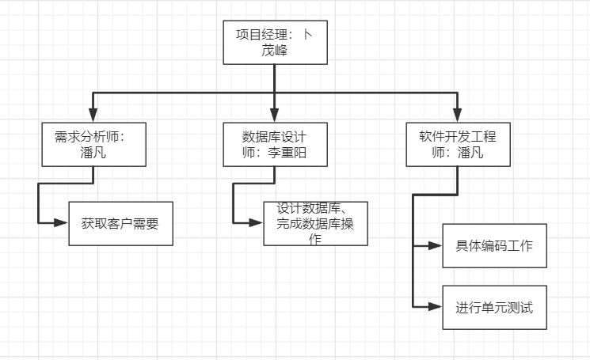

### 项目经理职责

项目经理负责人员安排和项目分工，保证按期完成任务，对项目的各个阶段进行验收，对项目参与人员的工作进行考核，管理项目开发过程中的各种文档，直接对公司领导层负责，他既能处理好与客户之间的关系，又能协调好项目小组成员之间的关系。项目经理是在整个项目开发过程中项目组内对所有非技术性重要事情做出最终决定的人。

### 项目分工、

需求分析师：通俗一点讲需求分析师就是跟客户交流，准确获取客户需要。需求分析师是项目前期与客户方打交道最多的人，对于客户来说，他可以代表整个项目组，对与项目组成员来说他的意见可以代表客户方的意见，项目组内所有与客户需求相关的事情必需得到他的认可。

数据库设计师：又称DBA，是项目组中唯-能对数据库进行直接的操作的人。对项目中与数据库相关的所有重要的事做最终决定的人。根据业务需求和系统性能分析、建模，设计数据库,完成数据库操作，确保数据库操作的正确性、安全性。  
 软件开发工程师：根据设计师的设计成果进行具体编码工作，对自己的代码进行基本的单元测试。软件工程师是最终实现代码的成员。

### 项目奖惩

|  |  |
| --- | --- |
| 原因 | 奖惩 |
| 工作完成 | 工作完成时间每提前百分之十，奖励200块。  工作完成时间每推迟百分之十，扣除200块。 |
|  |  |
|  |  |
|  |  |

## 配置控制委员会组织机构图

CCB负责人

卜茂峰

[需求分析师]

[潘凡]

[数据库设计师]

[李重阳]

[软件开发工程师]

[潘凡]

## 客户组织机构图

客户名称：

[高层经理]

[Jackson]

# 项目总体计划

## 项目预计开始时间

2021-4-01

## 项目预计结束时间

2021-8-0

## 项目阶段交付成果

|  |  |  |  |  |  |  |  |  |
| --- | --- | --- | --- | --- | --- | --- | --- | --- |
| 项目阶段 | 活动 | 类型 | 覆盖度 | | 通过标准 | | 缺陷密度 | |
| 单位  % | | 轻微的和次要的 | 严重的和主要的 | 轻微的和次要的 | 严重的和主要的 |
| 项目启动 | 项目已定义过程 | 评审 | 100 | | 90% | 100% | 0% | 0% |
| 项目计划 | 软件开发计划 | 评审 | 100 | | 90% | 100% | 0% | 0% |
| 需求开发 | 需求规格说明书 | 评审 | 100 | | 95% | 100% | 0% | 0% |
| 概要设计 | 系统体系架构设计 | 评审 | 90 | | 90% | 100% | 0% | 0% |
| 数据库设计 | 评审 | 90 | | 80% | 100% | 4% | 0% |
| 概要设计 | 评审 | 90 | | 90% | 100% | 0% | 0% |
| 测试策略 | 评审 | 90 | | 90% | 100% | 0% | 0% |
| 开发实施 | 系统测试用例 | 评审 | 90 | | 90% | 100% | 0% | 0% |
| 系统测试计划 | 评审 | 99 | | 90% | 100% | 0% | 0% |
| 集成测试用例 | 评审 | 99 | | 90% | 100% | 0% | 0% |
| 产品集成方案 | 评审 | 95 | | 90% | 100% | 0% | 0% |
| 详细设计 | 评审 | 95 | | 97% | 100% | 3% | 0% |
| 单元测试用例 | 评审 | 95 | | 90% | 100% | 0% | 0% |
| 代码(类型) | 评审 | 95 | | 87% | 100% | 0% | 0% |
| 单元测试 | 测试 | 95 | | 90% | 100% | 0% | 0% |
| 安装手册 | 评审 | 90 | | 95% | 100% | 0% | 0% |
| 用户手册 | 评审 | 90 | | 90% | 100% | 0% | 0% |
| 集成测试 | 集成测试 | 测试 | 90 | | 90% | 100% | 0% | 0% |
| 系统测试 | 系统测试 | 测试 | 90 | | 93% | 100% | 0% | 0% |
| 系统测试报告 | 评审 | 90 | | 90% | 100% | 5% | 0% |
|  |  |  |  |  |  |  |  |  |
| 说明： |  |  |  |  |  |  |  |  |
| 1.覆盖度 指项目进行评审或测试时的覆盖比例 |
| 2.通过标准 指项目进行评审或测试时的通过准则 |
| 3.缺陷密度 指根据产品的规模估计会产生的缺陷数。 |

== 文档结束 ==